１．はがき（おもて）のかきかた
ゆうびんばんごう
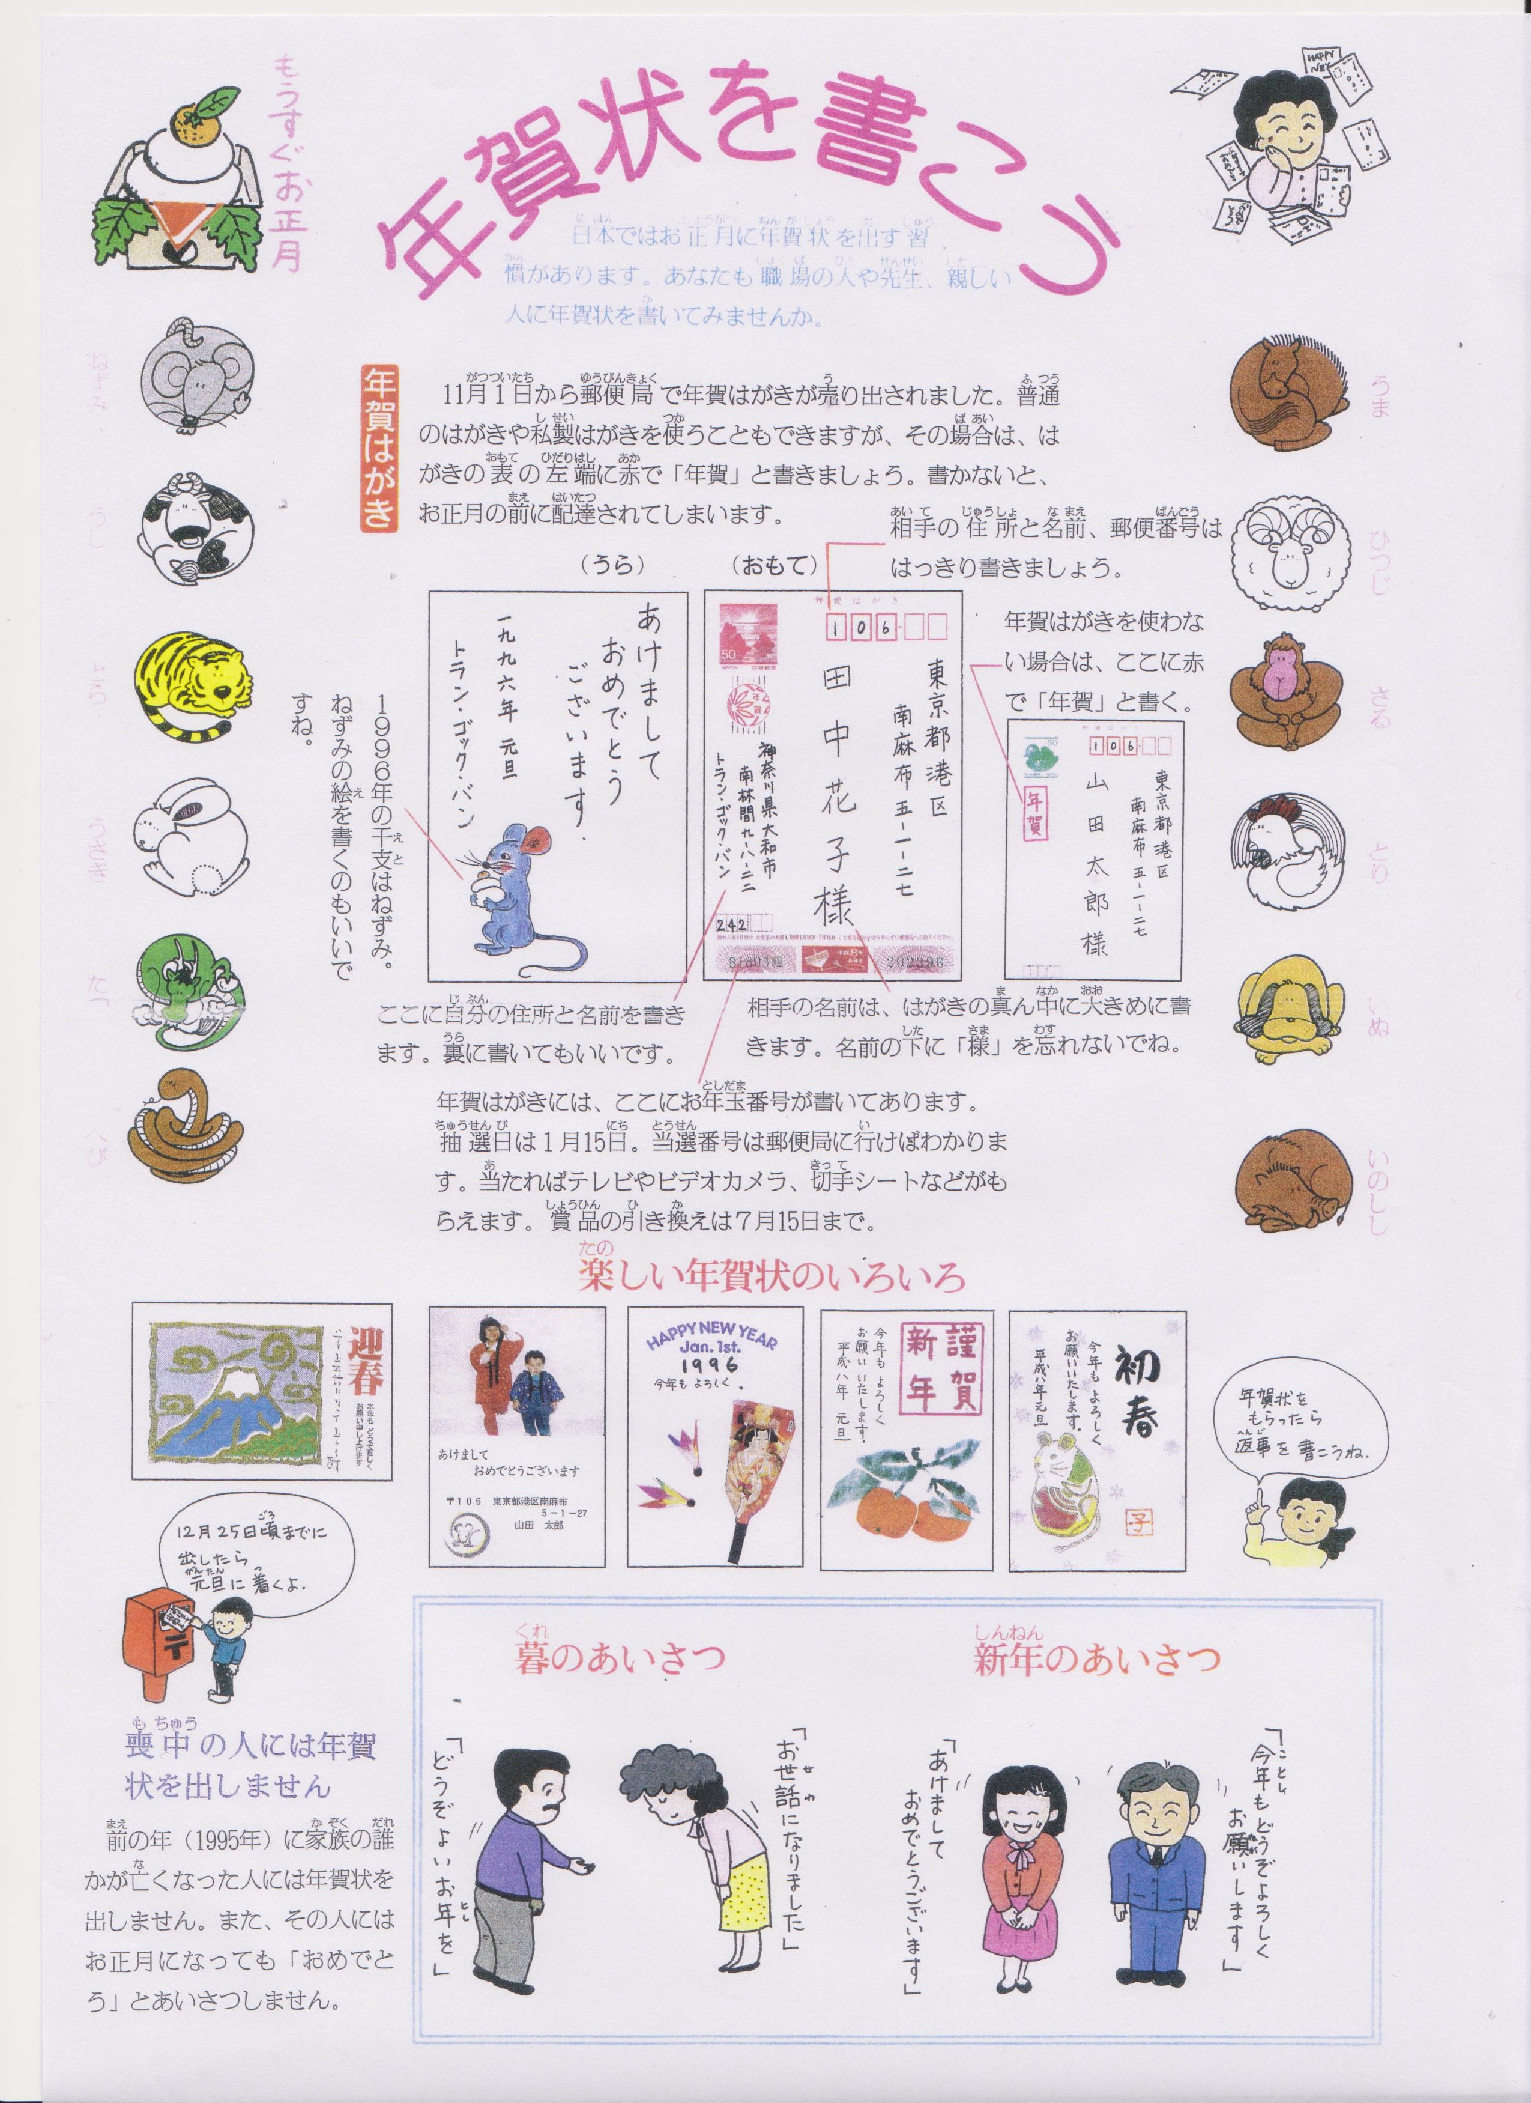

じぶんの 住所と名前
あいての 住所と名前

２．いろいろな ねんがじょう
あけまして
おめでとうございます。
今年も よろしく
おねがいします。
元旦

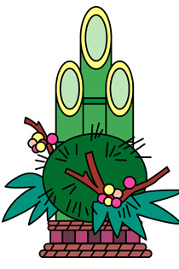
３．かいてみましょう。
